Konkurs MSZ „INFRASTRUKTURA POLONIJNA 2026”
Szanowni Państwo,
Uprzejmie informujemy, że 29 kwietnia 2026 r. Ministerstwo Spraw Zagranicznych ogłosiło otwarty konkurs ofert „INFRASTRUKTURA POLONIJNA 2026”. O dotację w ramach konkursu mogą ubiegać się zarejestrowane w Polsce organizacje pozarządowe (operatorzy/pośrednicy) zaangażowane na rzecz wsparcia Polonii i Polaków na całym świecie.
Zachęcamy wszystkie organizacje, które prowadzą aktywną działalność polonijną poza granicami kraju, a ich nieruchomość wymaga remontu, do znalezienia operatora (pośrednika) wśród polskich organizacji i złożenia za jej pośrednictwem oferty do MSZ. W ramach składanego projektu organizacja polonijna - czyli przyszły beneficjent, jest partnerem w ofercie konkursowej. Przygotowując ofertę organizacje wspólnie opracowują cel i zakres planowanych prac remontowych, harmonogram oraz budżet projektu. Partner jest zobowiązany przekazać operatorowi niezbędną dokumentację techniczną i fotograficzną nieruchomości, dokument własności lub najmu oraz podpisać deklarację współpracy. Następnie polska organizacja pozarządowa (pośrednik, operator) składa ofertę na realizację zadania do MSZ.
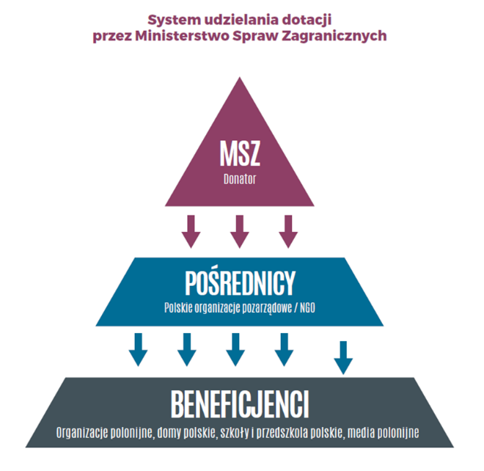
Rola operatora (czyli pośrednika) w przypadku przyznania dofinasowania:
- informuje partnera lokalnego o przyznaniu dotacji, a następnie zawiera z nim umowę partnerską;
- zawiera z MSZ umowę dotacji, na podstawie której otrzymuje środki na realizację projektu
i przekazuje środki finansowe lokalnemu partnerowi (beneficjentowi);
- w procesie realizacji zadania, pełni rolę administracyjną i koordynacyjną, na bieżąco monitoruje wdrażanie projektu;
- sporządza i przedkłada do MSZ sprawozdania częściowe i sprawozdania roczne z jego realizacji.
Rola partnera lokalnego (czyli beneficjenta) w przypadku przyznania dofinasowania:
- zawiera z zarejestrowaną w Polsce organizacją pozarządową (czyli operatorem) umowę partnerską, w której określone będą zasady realizacji projektu;
- odpowiada za wyłonienie wykonawcy na prace remontowe w drodze właściwego postępowania, zgodnego z lokalnymi procedurami;
- sprawuje bieżący nadzór nad prowadzonymi pracami zgodnie z harmonogramem i umową partnerską zawartą z organizacją pozarządową;
- przekazuje niezbędną dokumentację finansowo-księgową w zakresie poniesionych kosztów/wydatków oraz dokumentację fotograficzną postępów i rezultatów prac;
- składa sprawozdania z realizacji zadania na zasadach określonych w umowie partnerskiej.
Główne zasady udziału w konkursie:
- Termin składania ofert do MSZ upływa 22 maja 2026 r.
- Zgłoszona w konkursie nieruchomość musi być własnością organizacji polonijnej lub innego podmiotu, z którym zawarta została umowa dzierżawy lub najmu obowiązująca przez minimum 5 lat. Nieruchomość musi być ubezpieczona.
- Dofinansowane mogą być tylko projekty remontowe. Tegoroczne projekty nie mogą dotyczyć realizacji inwestycji budowlanej (budowy, rozbudowy, zmiany układu funkcjonalno-użytkowego pomieszczeń).
- Przedmiotem projektu nie może być:
- wyłącznie opracowanie dokumentacji projektowo- kosztorysowej lub technicznej,
- bieżące utrzymanie obiektu.
- Oferty mogą być składane na projekty jednoroczne realizowane w 2026 roku lub dwuletnie realizowane w latach 2026-2027. Termin rozpoczęcia realizacji zadania nie może być wcześniejszy niż dzień ogłoszenia wyników konkursu.
- Wysokość wnioskowanej dotacji nie może być niższa niż 80 000 zł ani wyższa niż 800 000 zł na każdy rok realizacji.
- Wymagany jest wkład własny finansowy w wysokości nie niższej niż 10% wnioskowanej kwoty dotacji w każdym roku realizacji projektu.
- Wysokość kosztów administracyjnych operatora nie może przekroczyć 10 % wnioskowanej kwoty dotacji w każdym roku realizacji projektu.
- Konieczne jest zagwarantowanie trwałości wykorzystania remontowanego obiektu na cele działalności polonijnej na co najmniej 5 lat po zakończeniu projektu.
Organizacja polonijna działająca poza granicami kraju, która chce złożyć projekt musi znaleźć polskiego operatora, który spełnia następujące warunki:
- posiada doświadczenie we współpracy z Polonią i Polakami za granicą;
- posiada doświadczenie w gospodarowaniu środkami finansowymi w kwocie nie mniejszej niż 100 000 zł w skali wybranego roku kalendarzowego w latach 2024-2025.
Złożone w konkursie oferty zaopiniowane zostaną przez komisję konkursową oraz przedstawicieli placówek dyplomatycznych RP. Decyzję o przyznaniu dotacji na podstawie listy ofert rekomendowanych do dofinansowania przez komisję podejmie Minister Spraw Zagranicznych.
Ogłoszenie konkursu wraz z dokumentacją konkursową dostępne są pod adresem:
https://www.gov.pl/web/dyplomacja/konkurs-infrastruktura-polonijna-2026

Zgodnie z art. 3 pkt 8 Ustawy z dnia 7 lipca 1994 r. Prawo budowlane, przez remont należy rozumieć wykonywanie w istniejącym obiekcie budowlanym robót budowlanych polegających na odtworzeniu stanu pierwotnego, a niestanowiących bieżącej konserwacji, przy czym dopuszcza się stosowanie wyrobów budowlanych innych niż użyto w stanie pierwotnym. Remont ma na celu przywrócenie pierwotnego stanu technicznego i użytkowego obiektu (np. wymiana okien, malowanie ścian, naprawa instalacji), bez zmiany jego charakteru, przeznaczenia czy podniesienia wartości użytkowej, w przeciwieństwie do inwestycji (modernizacji), która zmienia obiekt (np. dobudowa piętra, zmiana układu pomieszczeń, instalacja nowego, wydajniejszego systemu), co zwiększa jego wartość i funkcjonalność.

